

1



# 



實驗 **11**

名稱**:**

光纖應用**—**光語音傳輸暨光纖溫度感測器實務應用教學

**NTUT EBD Lab.**

1

一**.** 教學目標

1.了解光調制暨鎖相技術迴路及應用。

2.了解光纖具有許有顯著優點：靈敏度高、抗電磁干擾強、寬頻帶、高數據傳輸率，知道光纖感測器之研究與發展具潛力。

3.了解光纖感測器可被分為兩頪：一是光強度型， 另一是相位調制型。

2

**NTUT EBD Lab.**

|  |  |  |
| --- | --- | --- |
|  |  |  |
|  | 光纖感測器是將光纖作為干涉型感測器，利用光纖 來感測物理量變化的儀器。 1979年Hocker以單模光纖作為溫度或壓力感測器之相位變化模式，建立了一套馬哈進德光纖干涉  儀，系統解析度約為每米光纖0.06℃，但此系統極 易受雜訊干擾。  光纖感測器可廣泛應用於感測聲音、磁場、溫度、 旋轉、應力、線性位移、速度、加速度等數種物理 量。  3  **NTUT EBD Lab.** | |

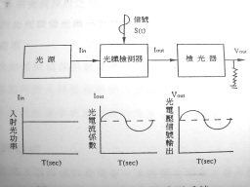

光強度調制型感測系統：

外加信號Ｓ(t)，使光纖中導光強度Iout受到信號的調制電子及光學系統構造較為簡單

可使用成本較低的多模光纖來設計

其缺點是光強易受日光，燈光及雜訊的干擾偏壓點不易控制

不易應用於精密量測上

4

**NTUT EBD Lab.**

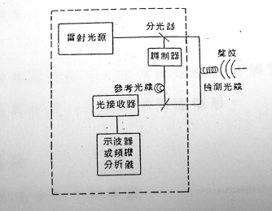

相位調制型感測系統

相位調制型感測系統：

利用穩頻氦氖雷射

採用邁克森光纖干涉感測技術一道為感測光纖

一道為參考光纖

因外加訊號（如溫度）改變感測光纖中導光的相位

觀察干涉條紋變化的情形，

即可測知訊號的大小

5

**NTUT EBD Lab.**

|  |  |  |
| --- | --- | --- |
|  | 二**.** 儀器設備 |  |
|  | 雷射光源  PZT光纖調變器  PZT光纖解調器  光接收器  光訊號處理  2*2光纖耦合器  鎖相放大器  6  **NTUT EBD Lab.** | |

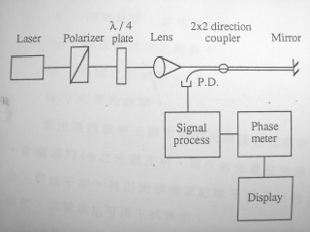

|  |  |  |
| --- | --- | --- |
|  | 三**.** 理論探討 |  |
|  | 光纖感測器是將光纖作為干涉型感測器，利用光纖來感測物理量變化的儀器。  1979年Hocker以單模光纖作為溫度或壓力感測器之相位變化模式，建立了一套馬哈進德光纖干涉儀，系統解析度約為每米光纖0.06℃，但此系統極易受雜訊干擾。  光纖感測器可廣泛應用於感測聲音、磁場、溫 度、旋轉、應力、線性位移、速度、加速度等數種物理量。  7  **NTUT EBD Lab.** | |

|  |  |  |
| --- | --- | --- |
|  | 理論探討**(**續**)** |  |
|  | 本研究主要目的：  應用ＰＺＴ（壓電陶瓷晶體）相位調變技術，使光纖干涉儀之干涉訊號，以高頻分量產生倍頻訊號， 以利訊號處理。  應用合成差相位調變方式，使偵測訊號於載波之相位變化應用鎖相放大功能將光纖微弱訊號重建  設計精密相位檢出器，以倍頻分割技術解調相位， 以提高系統解析度，並分辨昇降溫情形。  8  **NTUT EBD Lab.** | |

|  |  |  |
| --- | --- | --- |
|  | 理論探討**(**續**)** |  |
|  | 邁克森光纖干涉儀原理  每臂長僅馬哈進德干涉儀的一半就可有相同的靈敏度  9  **NTUT EBD Lab.** | |

|  |  |  |
| --- | --- | --- |
|  | 理論探討**(**續**)** |  |
|  | 邁克森光纖干涉儀原理  參考光束：AR*exp[i(ωLt+2kxR(t))] 感測光束：As*exp[i(ωLt+2kxs(t))]  AR，As：分別為二道光的振幅  xR(t)，xs(t)：為傳送距離  k：傳播常數，其值為2πn/λ0  λ0：光在真空中之波長  n：光纖之折射率  ωL：光源角頻率  10  **NTUT EBD Lab.** | |

|  |  |
| --- | --- |
|  | 邁克森光纖干涉儀原理 |
|  | ID=ε[1+αcosψ(t)]  ψ(t)：干涉儀支臂間的時相關相位差，其值等於  2k| xR(t)-xs(t)|，且xR(t) ≠xs(t)  α：干涉耦合係數  ε：輸入光源之光功率轉換電流係數  11  **NTUT EBD Lab.** |

|  |  |
| --- | --- |
|  | PZT光纖相位調變器 |
|  | PZT為一筒狀壓電陶瓷，在邁克森光纖干涉儀量測系統中，當作一個相位調變器。  調變原理就是靠不同電壓，而調變了光纖之光程， 產生了Φm= Φmsinωmt    12  **NTUT EBD Lab.** |

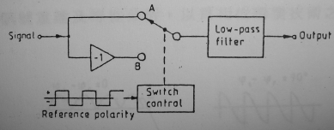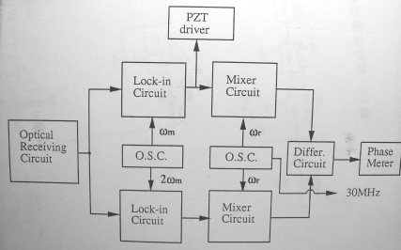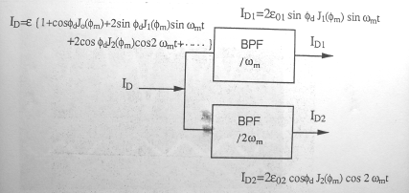

NTUT EBD Lab.

NTUT EBD Lab.

|  |  |
| --- | --- |
|  | PZT光纖相位調變器 |
|  | 其調變後支臂間之時相關相位差為： Φ(t)=Φd±Φm  =Φ0+Φs ± Φm  Φd：起始相位及其它外在因素引發之相位差  Φ0： 起 始 相 位 差Φs：感測訊號在干涉儀中所引發的相位差 Φm：調變頻率ωm在干涉儀中所引發之調變相位  光學偵測器的電流輸出可表為下式：  ID=ε[1+αcos(ψd±Φm)]  =ε[1+cos(ψd±Φmsinωmt)]  13  **NTUT EBD Lab.** |

|  |  |
| --- | --- |
|  | 鎖相放大器(Lock-in circuit) |
|  | 鎖相放大器(Lock-in circuit)  一般光學訊號是微弱而雜亂的，欲將訊號從雜訊中取出，最常用的方法是用調變的技術，而鎖相放大器正是配合調變技術，以恢復訊號的利器。    14  **NTUT EBD Lab.** |

|  |  |
| --- | --- |
|  | 鎖相放大器(Lock-in circuit) |
|  | 相位偵測器    15  **NTUT EBD Lab.** |

|  |  |  |
| --- | --- | --- |
|  | 四.系統架設 |  |
|  | 16  **NTUT EBD Lab.** | |

|  |  |
| --- | --- |
|  | 伍. 實驗步驟 --合成外差式相位調變 |
|  | 合成外差式相位調變  邁克森光纖干涉儀以頻率ωm來作相位調變，則當輸出信號受頻率ωm及對應於相位的諧波之乘積支配時，可得相位調變載波。  17 |

|  |  |
| --- | --- |
|  | 伍. 實驗步驟(續) --合成外差式相位調變 |
|  | ID=ε[1+αcosψ(t)]  =ε[1+cos(ψd-Φmsinωmt)]  =ε[1+cosψdcos(Φmsinωmt)+sinψdsin(Φmsinωmt)  =ε{1+cosψdJ0(Φm)+2sinψdJ1(Φm) sinωmt  +2cosψdJ2(Φm) cos2ωmt+……….  18 |

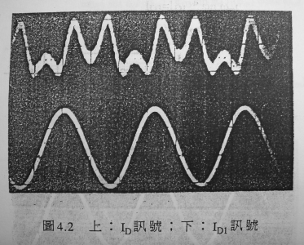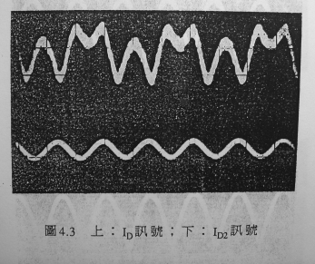

|  |  |
| --- | --- |
|  | 伍. 實驗步驟(續) --合成外差式相位調變 |
|  | 19  **NTUT EBD Lab.** |

|  |  |
| --- | --- |
|  | 伍. 實驗步驟(續) --合成外差式相位調變 |
|  | Id  Id1  ωm 31.25KHz  20  **NTUT EBD Lab.** |

|  |  |
| --- | --- |
|  | 伍. 實驗步驟(續) --合成外差式相位調變 |
|  | 21  **NTUT EBD Lab.** |

|  |  |
| --- | --- |
|  | 伍. 實驗步驟(續) --合成外差式相位調變 |
|  | 22  **NTUT EBD Lab.** |

|  |  |
| --- | --- |
|  | 伍. 實驗步驟(續) --合成外差式相位調變 |
|  | 23  **NTUT EBD Lab.** |

|  |  |
| --- | --- |
|  | 伍. 實驗步驟(續) --合成外差式相位調變 |
|  | Id  Id2  2ωm 62.5KHz  24  **NTUT EBD Lab.** |

|  |  |
| --- | --- |
|  | 伍. 實驗步驟(續) --合成外差式相位調變 |
|  | 25  **NTUT EBD Lab.** |

|  |  |
| --- | --- |
|  | 伍. 實驗步驟(續) --合成外差式相位調變 |
|  | 26  **NTUT EBD Lab.** |

|  |  |
| --- | --- |
|  | 伍. 實驗步驟(續) --合成外差式相位調變 |
|  | 27  **NTUT EBD Lab.** |

|  |  |
| --- | --- |
|  | 伍. 實驗步驟(續) --合成外差式相位調變 |
|  | 28  **NTUT EBD Lab.** |

|  |  |
| --- | --- |
|  | 合成外差式相位調變 |
|  | 29  **NTUT EBD Lab.** |

|  |  |
| --- | --- |
|  | 合成外差式相位調變 |
|  | 30  **NTUT EBD Lab.** |

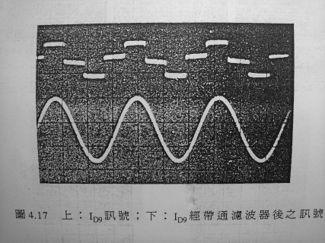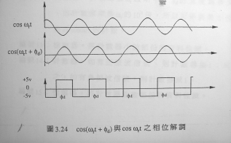

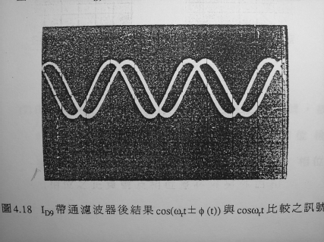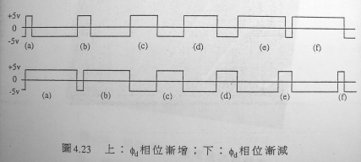

|  |  |
| --- | --- |
|  | 伍. 實驗步驟(續) --合成外差式相位調變 |
|  | 31  **NTUT EBD Lab.** |

|  |  |
| --- | --- |
|  | 伍. 實驗步驟(續) --合成外差式相位調變 |
|  | 32  **NTUT EBD Lab.** |

|  |  |
| --- | --- |
|  | 伍. 實驗步驟(續) --合成外差式相位調變 |
|  | Id9  ωr  3KHz  33  **NTUT EBD Lab.** |

|  |  |
| --- | --- |
|  | 合成外差式相位調變 |
|  | 34  **NTUT EBD Lab.** |

|  |  |
| --- | --- |
|  | 相位檢出器架構圖說明 |
|  | 35  **NTUT EBD Lab.** |

|  |  |
| --- | --- |
|  | 相位檢出器架構圖說明 |
|  | 36  **NTUT EBD Lab.** |

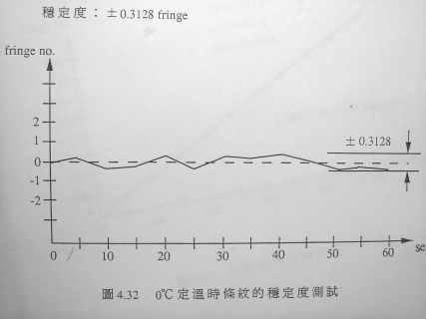

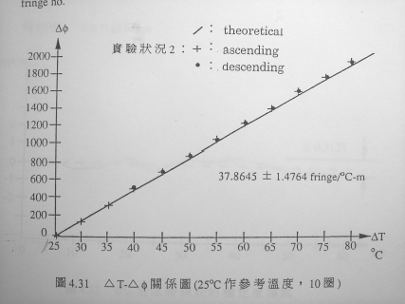

|  |  |  |
| --- | --- | --- |
|  | 六. 結果記錄 |  |
|  | 37  **NTUT EBD Lab.** | |

|  |  |
| --- | --- |
|  | Results |
|  | 38  **NTUT EBD Lab.** |

|  |  |  |  |  |
| --- | --- | --- | --- | --- |
|  | Results | | | |
|  |  |  |  | |
|  |  | **NTUT EBD Lab.** | 39 |

|  |  |  |
| --- | --- | --- |
|  | 七. 心得與討論 |  |
|  | 40  **NTUT EBD Lab.** | |

|  |  |
| --- | --- |
|  | Conclusion |
|  | 光纖干涉儀應用PZT相位調變技術及合成外差式之訊號處理  後，使外加訊號（如溫度）的變化與其所造成的相位改變，呈線性關係。  利用鎖相放大技術使S/N比大大提高，而將光纖微弱干涉訊號得以作重建及其特性分析。  本研究的相位解析度0.03 degrees，使原溫度解析度～10-2  ℃-ｍ提高至10-6 ℃-ｍ  41  **NTUT EBD Lab.** |

|  |  |  |
| --- | --- | --- |
|  | 八. 參考文獻 |  |
|  | 42  **NTUT EBD Lab.** | |